Отчёт по прохождению внешнего курса

1 этап

Ярослав Антонович Меркулов

Содержание

Список иллюстраций

# 1 Цель работы

Пройти первый этап внешнего курса “Введение в Linux”.

# 2 Выполнение этапа

1. Вводный вопрос с очевидным ответом (рис. 1).

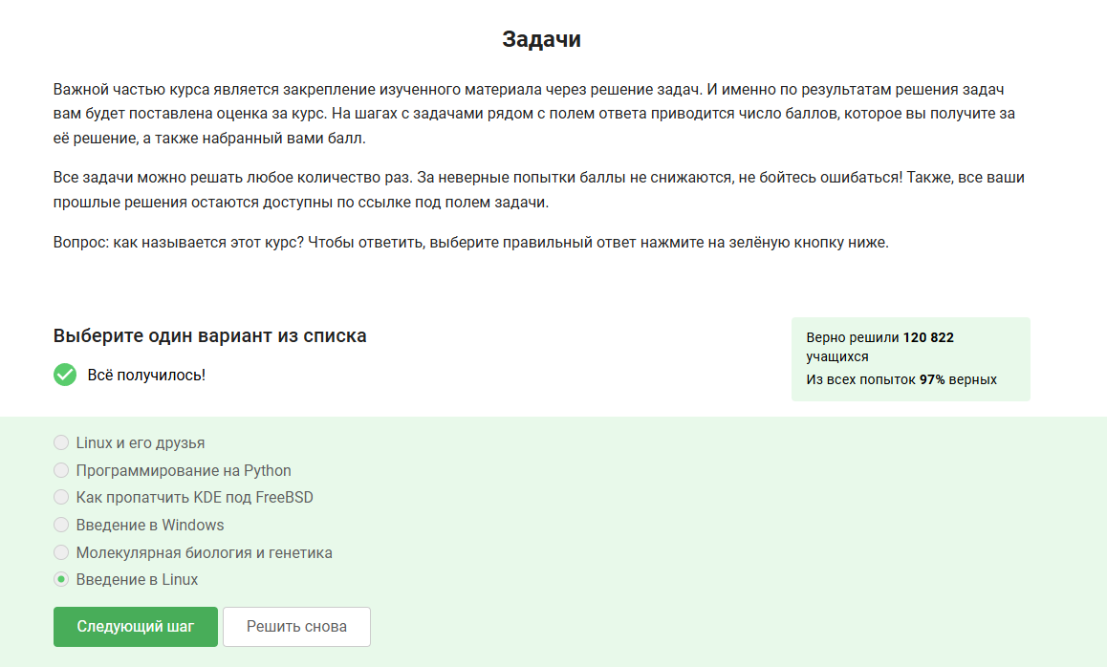

Рис. 1: Задание 1

1. Тут тоже всё понятно, дедлайнов нет, буду работать честно и т.д.(рис. 2).

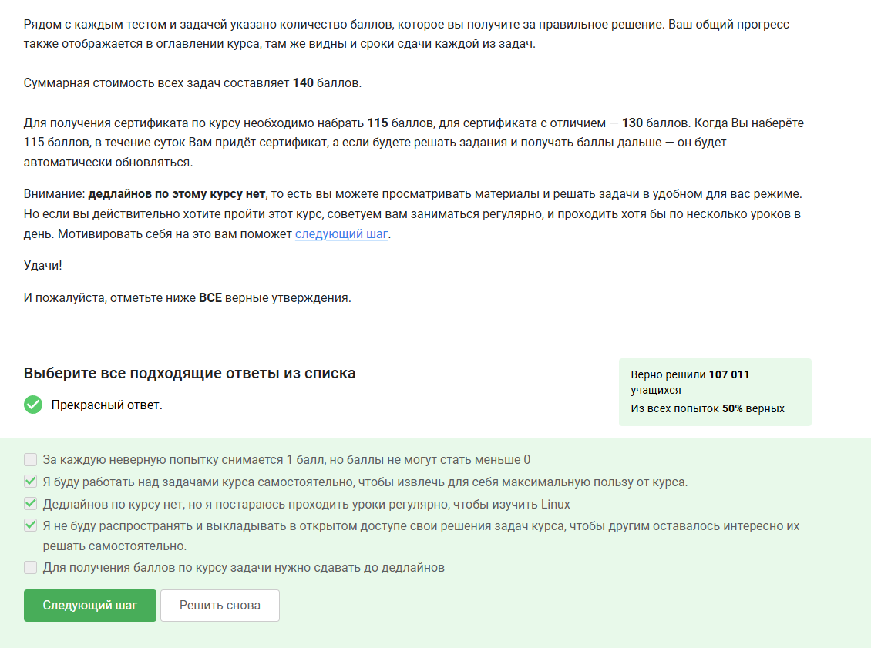

Рис. 2: Задание 2

1. Вопрос для статистики. Можно выбрать всё что угодно(рис. 3).

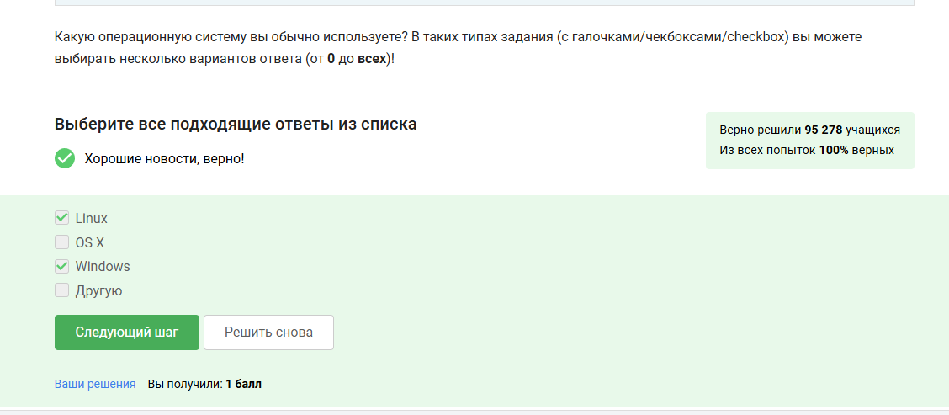

Рис. 3: Задание 3

1. Виртуальная машина это программа для запуска одной ОС внутри другой ОС. Все остальные ответы глупые (рис. 4).

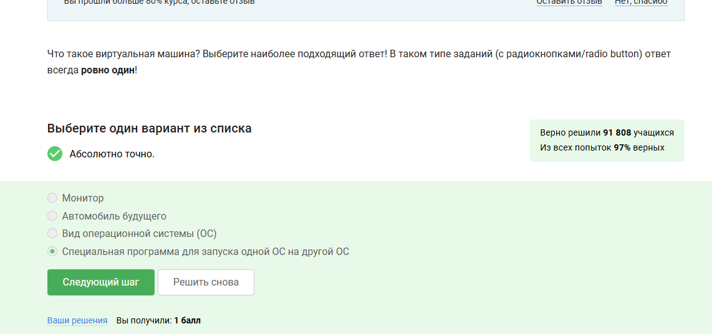

Рис. 4: Задание 4

1. Без комментариев.(рис. 5).

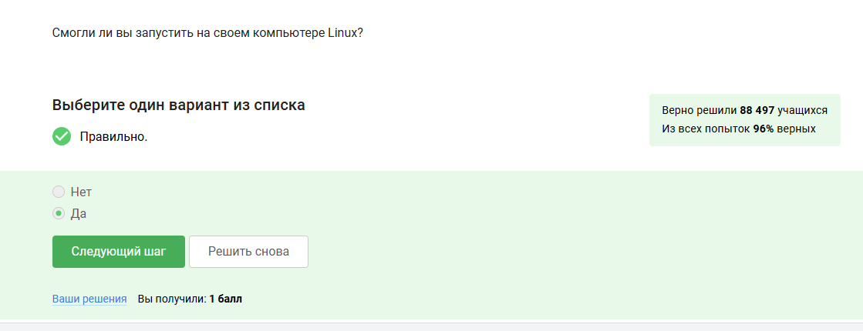

Рис. 5: Задание 5

1. Ответ deb. Есть ещё exe - установочные пакеты в windows.(рис. 6).

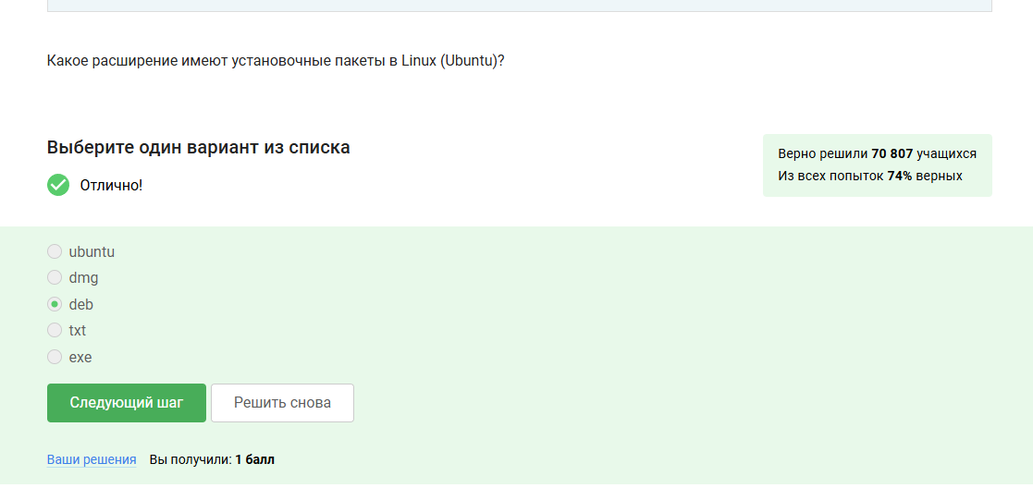

Рис. 6: Задание 6

1. Просто открыть справку. На первом месте человек с такой интересной двойной фамилией.(рис. 7).

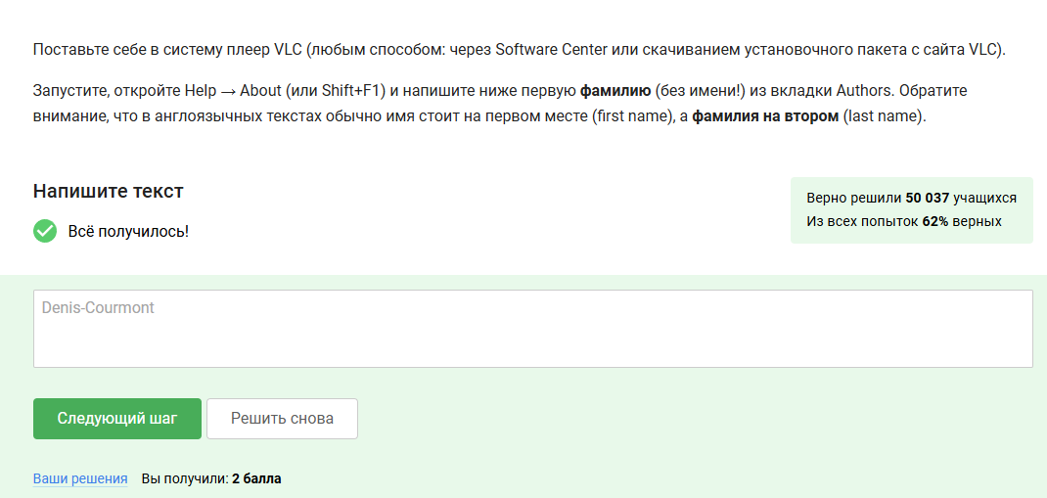

Рис. 7: Задание 7

1. Опять вопрос, на который не нужно давать объяснение. Другие варианты просто не подходят.(рис. 8).

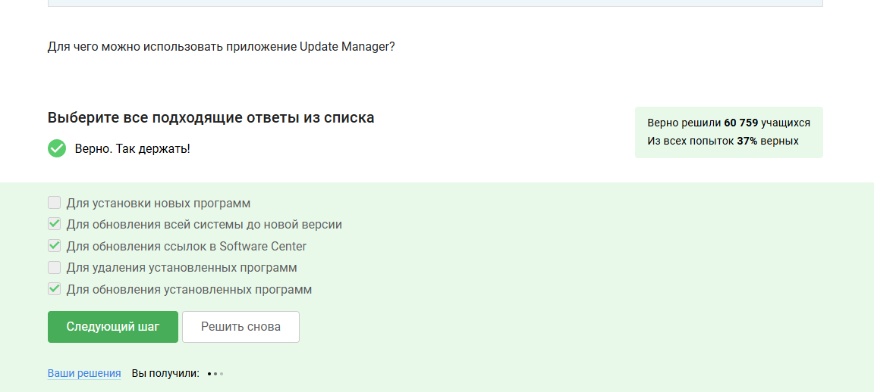

Рис. 8: Задание 8

1. Терминал и консоль. Всё остальное - абсурд.(рис. 9).

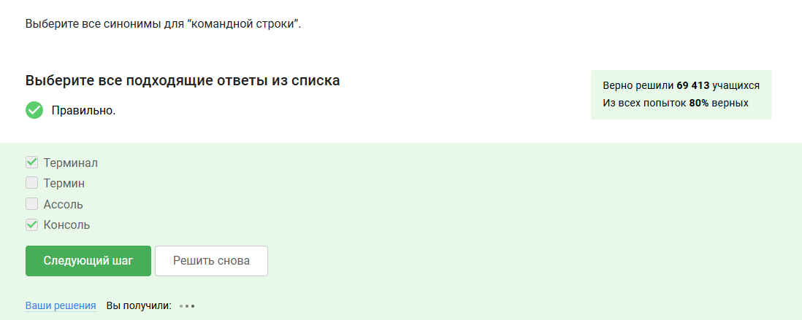

Рис. 9: Задание 9

1. pwd т.к. linux чувствителен к регистру команд.(рис. 10).

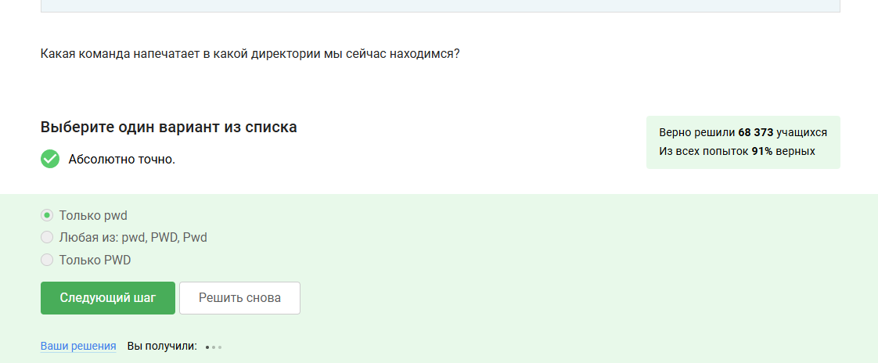

Рис. 10: Задание 10

1. ls -A –human-readable -l /some/directory Это означает:

-A: показывать все файлы, кроме . и .. –human-readable: отображать размеры файлов в удобочитаемом виде -l: длинный формат вывода /some/directory: каталог для просмотра Теперь проверим каждую из предложенных команд:

ls -h -A -l /some/directory Здесь используются те же опции, только -h вместо –human-readable. Эквивалентна исходной команде.

ls -lAh /some/directory Опции: -l, A, h — порядок не важен, все опции присутствуют. Эквивалентна исходной команде.

ls –human-readable -A -l /some/directory Опции: –human-readable, -A, -l. Эквивалентна исходной команде.

ls -Ahl /some/directory Опции: -A, h, l. Эквивалентна исходной команде.

Итак, все четыре варианта полностью эквивалентны исходной команде.(рис. 11).

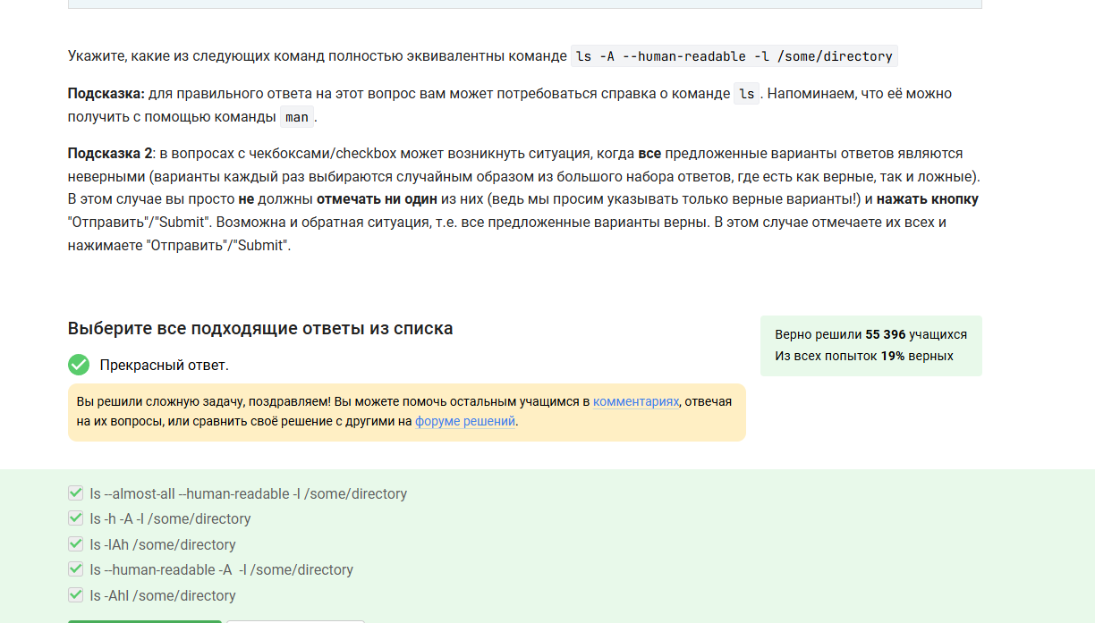

Рис. 11: Задание 11

1. Рассмотрим каждую команду и определим, какая из них выведет содержимое /home/bi/Downloads, не показывая содержимое других директорий:

ls ./../Downloads

./ — текущая директория (/home/bi/Documents) ./.. — родительская директория (/home/bi) ./../Downloads — путь к /home/bi/Downloads Эта команда выведет содержимое /home/bi/Downloads.

ls /home/bi/Do*

Расширение Do* совпадёт с любыми файлами или папками, начинающимися на Do в /home/bi. В данном случае, скорее всего, совпадёт с /home/bi/Downloads. Если в /home/bi есть только папка Downloads, команда выведет её содержимое. Но если есть другие файлы или папки, начинающиеся на Do, она выведет их тоже. Поэтому эта команда не гарантированно выводит только /home/bi/Downloads.

ls ../Downloads

Относительный путь: из текущей директории (/home/bi/Documents) — один уровень вверх (..) — /home/bi, затем Downloads. Выведет содержимое /home/bi/Downloads.

ls ~/Downloads

Тильда (~) — домашняя директория пользователя (/home/bi). Выведет содержимое /home/bi/Downloads.

Итог:

Команды 1, 3 и 4 точно выведут содержимое /home/bi/Downloads. Команда 2 может вывести содержимое других файлов или папок, начинающихся на Do, поэтому не гарантированно.(рис. 12).

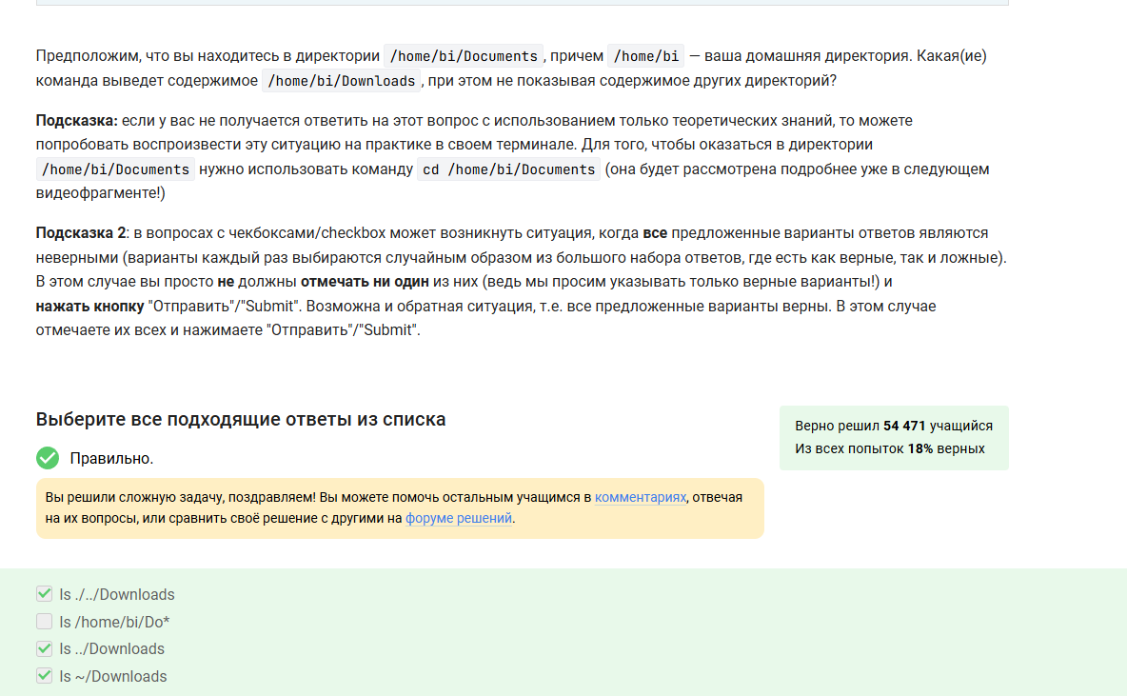

Рис. 12: Задание 12

1. rm -r – рекурсивное удаление(рис. 13).

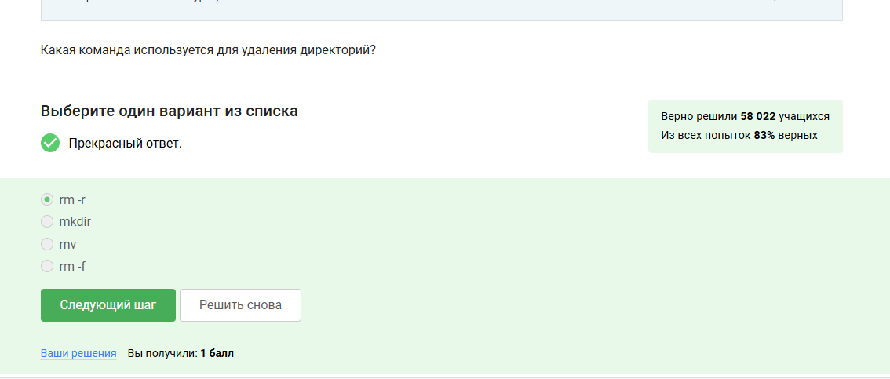

Рис. 13: Задание 13

1. Firefox меншает закрытию терминала, если закроют firefox, терминал закроется следом(рис. 14).

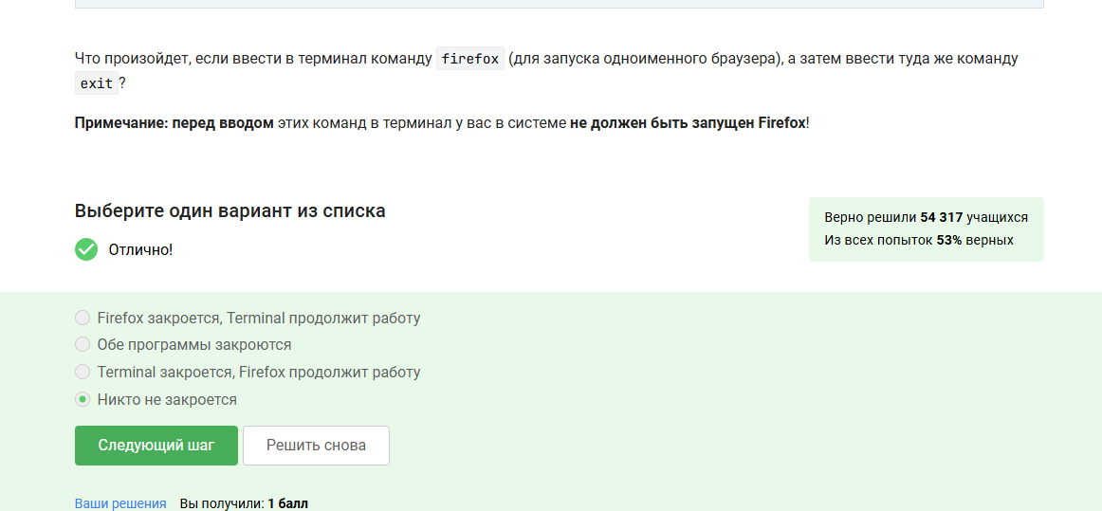

Рис. 14: Задание 14

1. Теоретический вопрос. Ответ такой. И не может быть иным(рис. 15).

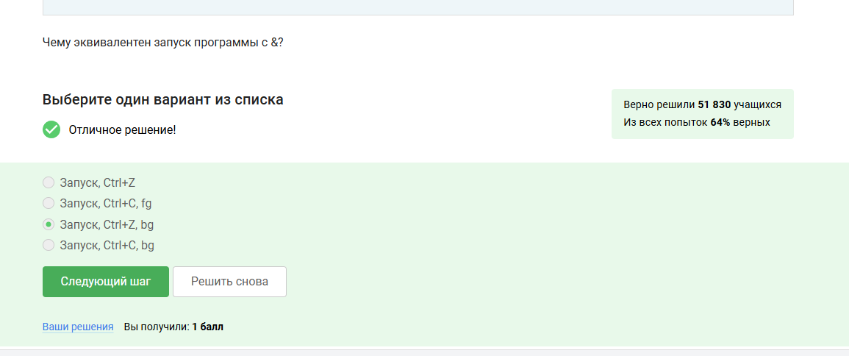

Рис. 15: Задание 15

1. Выдаём права на исполнения файлу, запускаем через терминал, копируем вывод.(рис. 16).

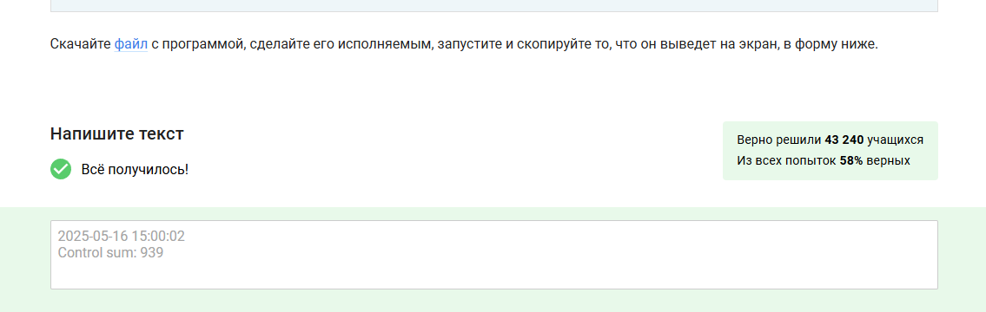

Рис. 16: Задание 16

1. Лог выводится прямо на экран.(рис. 17).

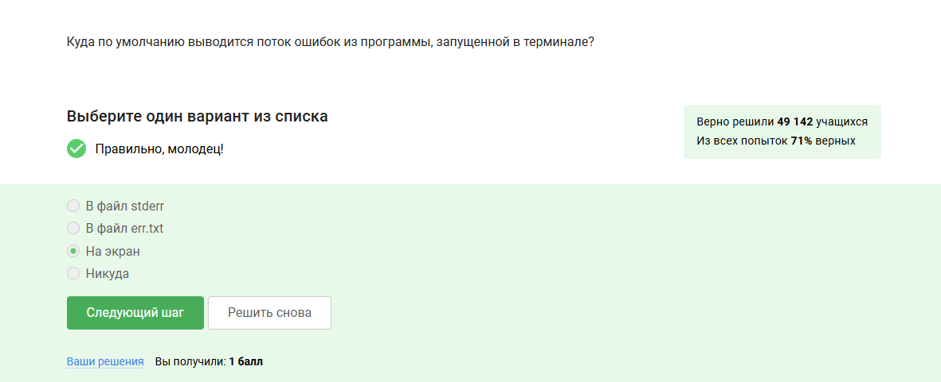

Рис. 17: Задание 17

1. Рассмотрим каждую команду и определим, создаст ли она файл file.txt и запишет ли в него поток ошибок программы program.

program file.txt .

Перенаправляет вход программы (stdin) из файла file.txt. Не влияет на поток ошибок (stderr). Не создаст или не запишет в file.txt поток ошибок. Результат: не создаст файл file.txt для записи ошибок. program 2> file.txt

Перенаправляет поток ошибок (stderr) в файл file.txt. Если файла нет, он создастся. Запишет поток ошибок в file.txt. Результат: создаст файл file.txt и запишет туда поток ошибок. program 2>> file.txt

Перенаправляет поток ошибок (stderr) в конец файла file.txt. Если файла нет, он создастся. Запишет поток ошибок в конец файла. Результат: создаст файл file.txt, если его нет, и добавит поток ошибок. program >> file.txt

Перенаправляет стандартный вывод (stdout) в конец файла file.txt. Не влияет на поток ошибок (stderr). Не запишет поток ошибок в файл. Результат: не создаст или не запишет ошибочный поток. program file.txt 2

Неправильная команда; 2 — некорректное перенаправление (обычно 2 — синтаксическая ошибка). В любом случае, она не создает или не записывает поток ошибок в file.txt. program >> file.txt

Использует here-document (ввод из строки), что не связано с созданием файла для потока ошибок. Не создает или не записывает ошибочный поток в файл.(рис. 18).

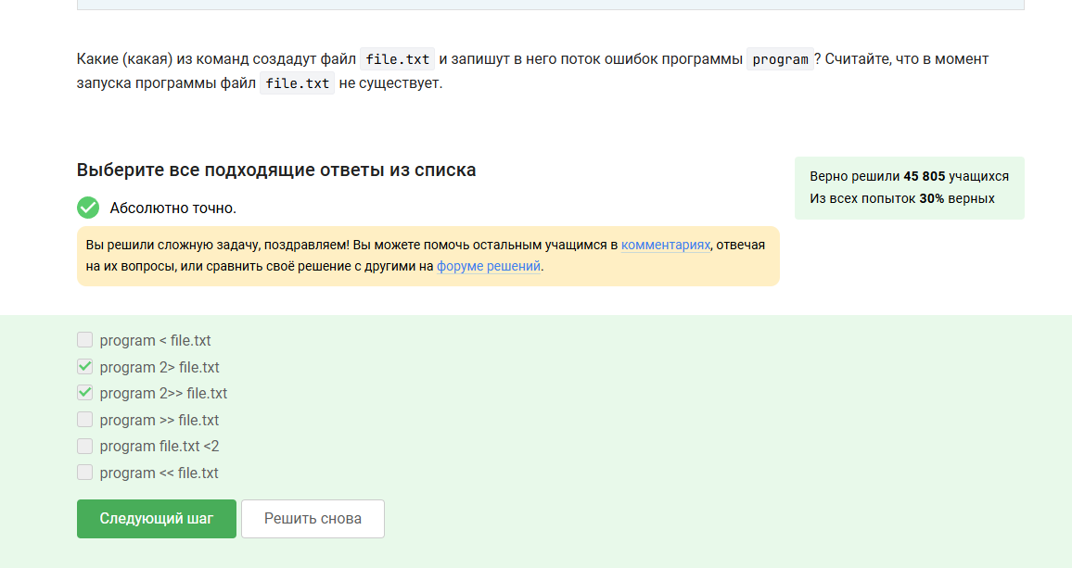

Рис. 18: Задание 18

1. Аналогично с заданием 17(рис. 19).

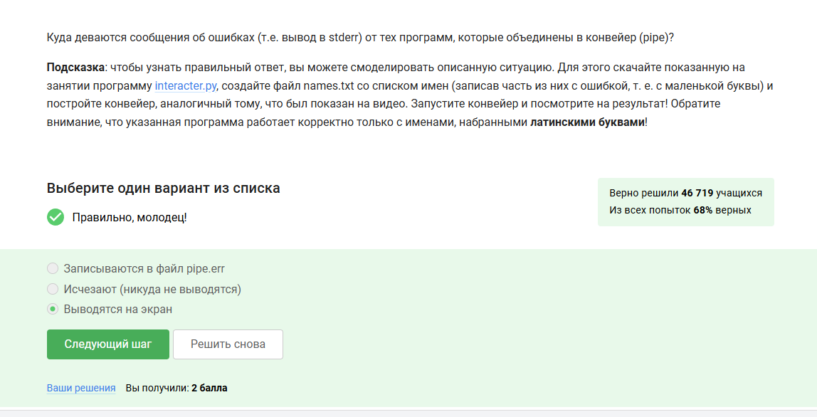

Рис. 19: Задание 19

1. Т.к. было изменено имя файла, файл сохранился в текущем каталоге (/home/alex)(рис. 20).

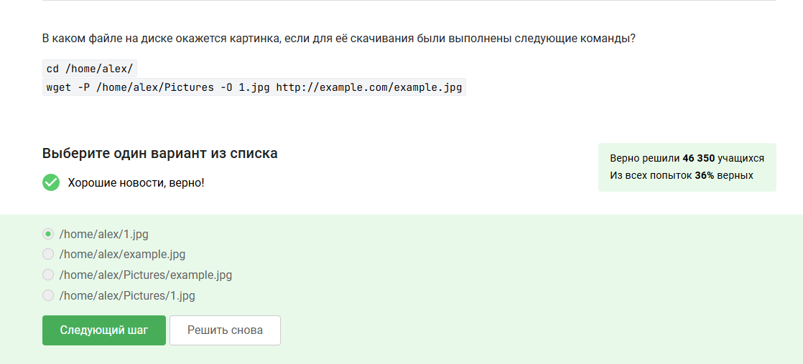

Рис. 20: Задание 20

1. Теоретический вопрос(рис. 21).

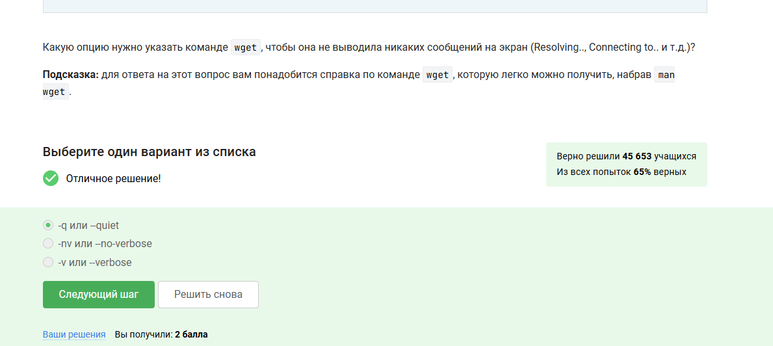

Рис. 21: Задание 21

1. html нужны как временные файлы, чтоб рекурсивно на них искать другие jpg(рис. 22).

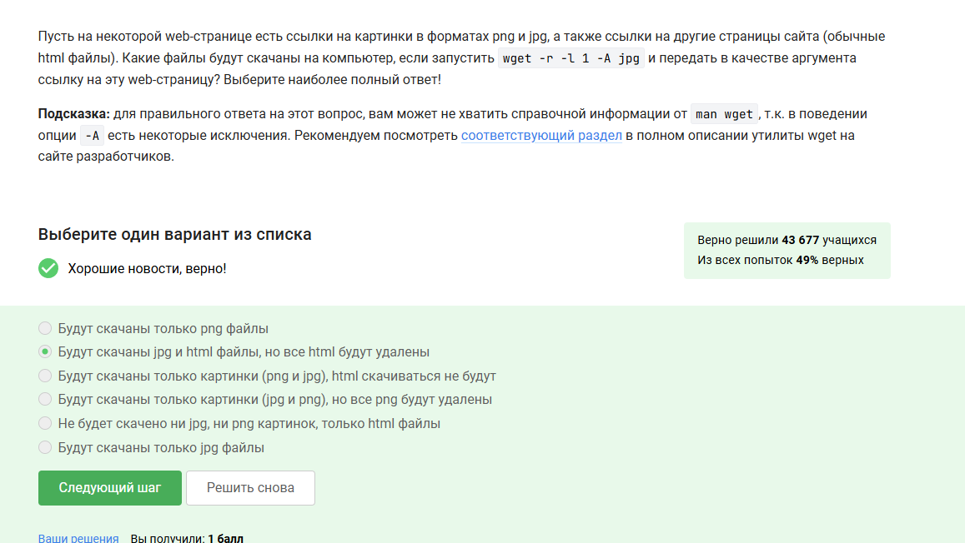

Рис. 22: Задание 22

1. Специфика работы программ, теоретический вопрос(рис. 23).

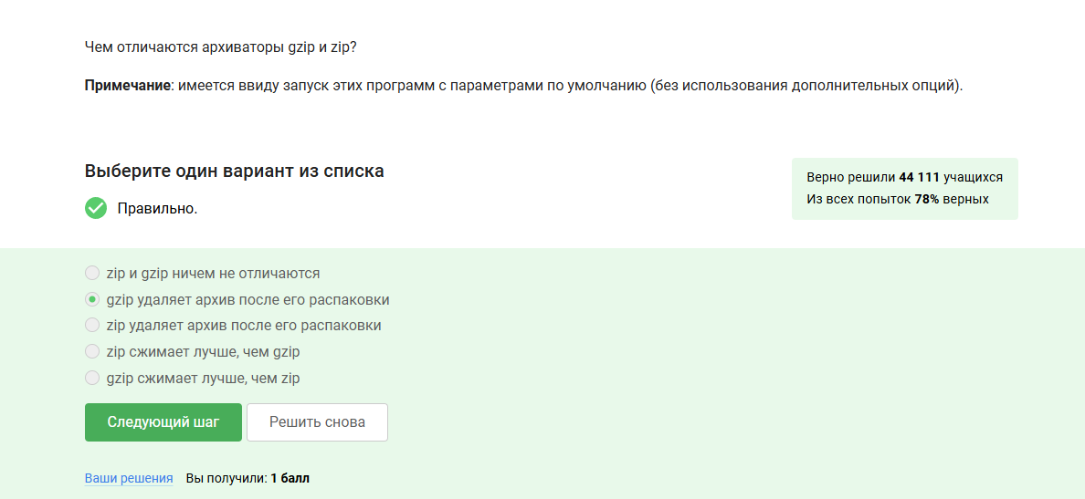

Рис. 23: Задание 23

1. Теоретический вопрос(рис. 24).

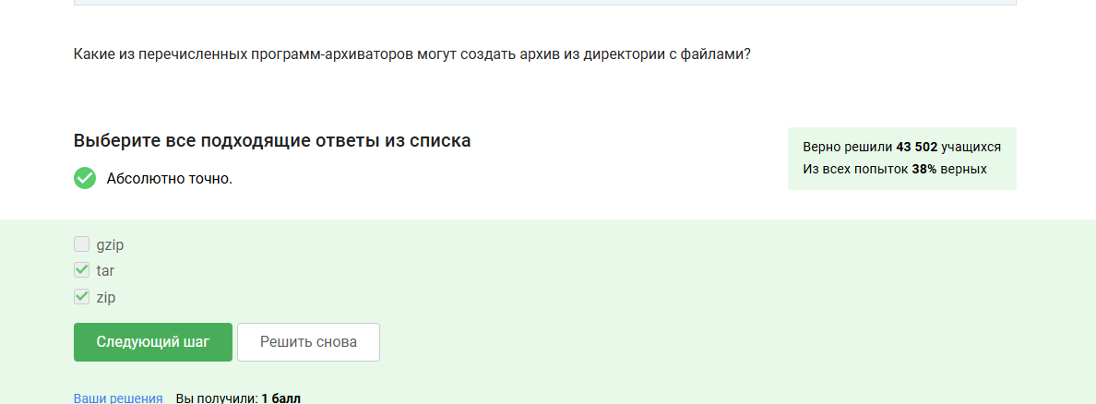

Рис. 24: Задание 24

1. -c — создать новый архив -j — использовать сжатие bzip2 -f — указать имя файла архива(рис. 25).

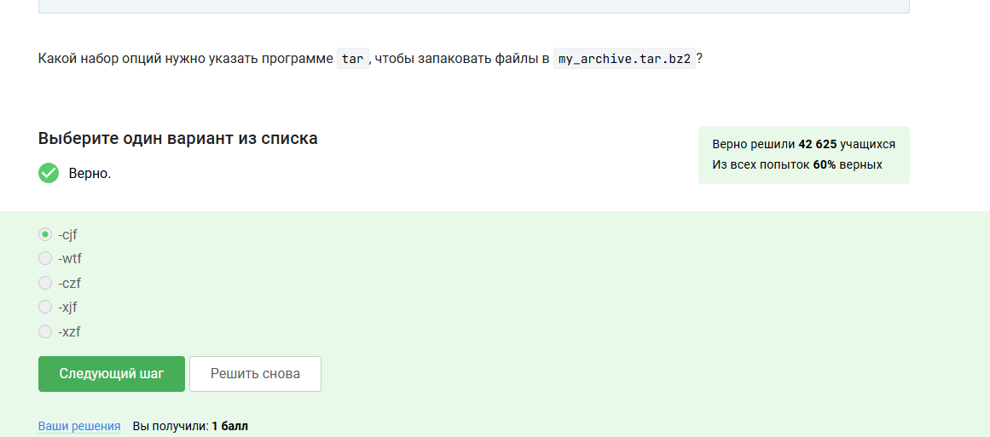

Рис. 25: Задание 25

1. Маски, которые НЕ найдут файл Alexey.jpeg: *.? (расширение из одного символа)* .jpg (расширение .jpg) alexey.* (начинается на alexey.)(рис. 26).

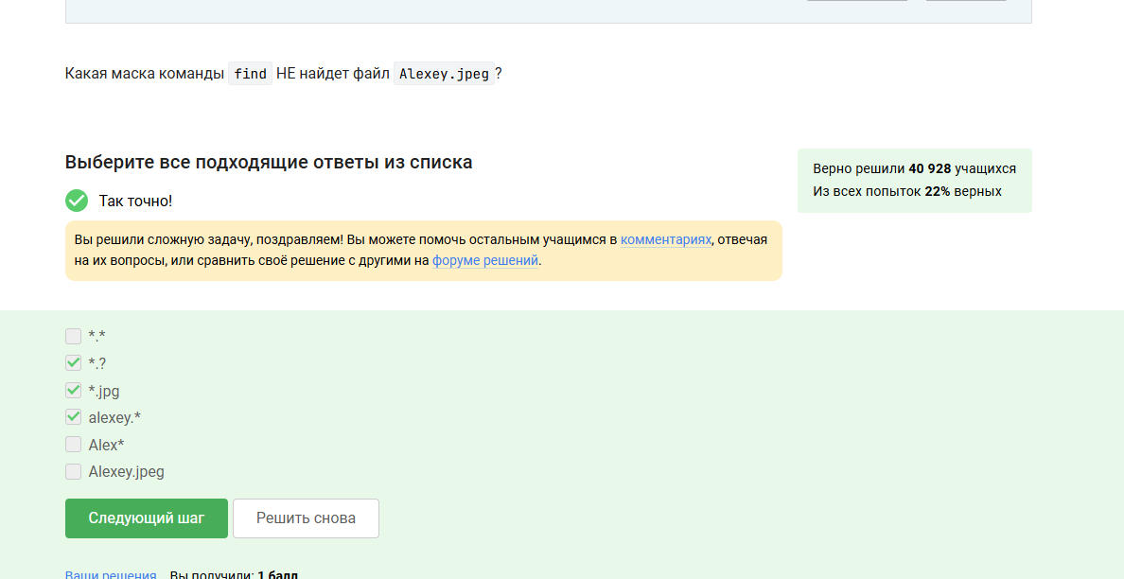

Рис. 26: Задание 26

1. Команда grep “world” text.txt ищет строки, содержащие последовательность символов world в точности так, как указано, с учетом регистра (чувствительна к регистру).

Рассмотрим каждую строку:

The word is not enough

содержит word, а не world — не совпадает. The World Is Not Enough

содержит World с заглавной буквы — не совпадает, так как поиск чувствителен к регистру. The beautiful-world is not enough

содержит -world, но не world — не совпадает. The “world” is not enough

содержит “world” внутри кавычек, но именно world — есть, и оно в точности так — совпадает. world

полностью совпадает — совпадает. World

с заглавной буквы — не совпадает (чувствительно к регистру). The world is not enough

содержит world — совпадает. The beautifulworld is not enough

содержит beautifulworld, а не отдельное слово world. В строке есть часть слова, но grep ищет подстроку, поэтому она найдется — совпадает. (рис. 27).

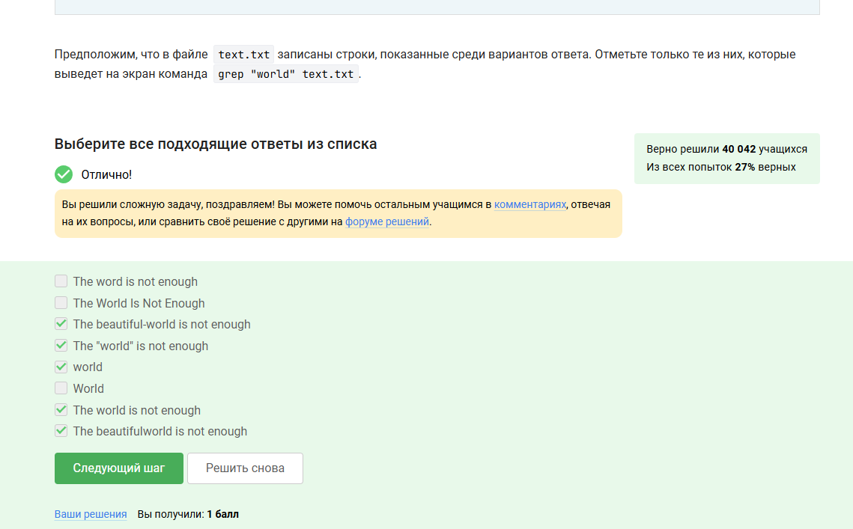

Рис. 27: Задание 27

1. grep -Fr “love” Shakespeare/* > ~/rezult.txt(рис. 28).

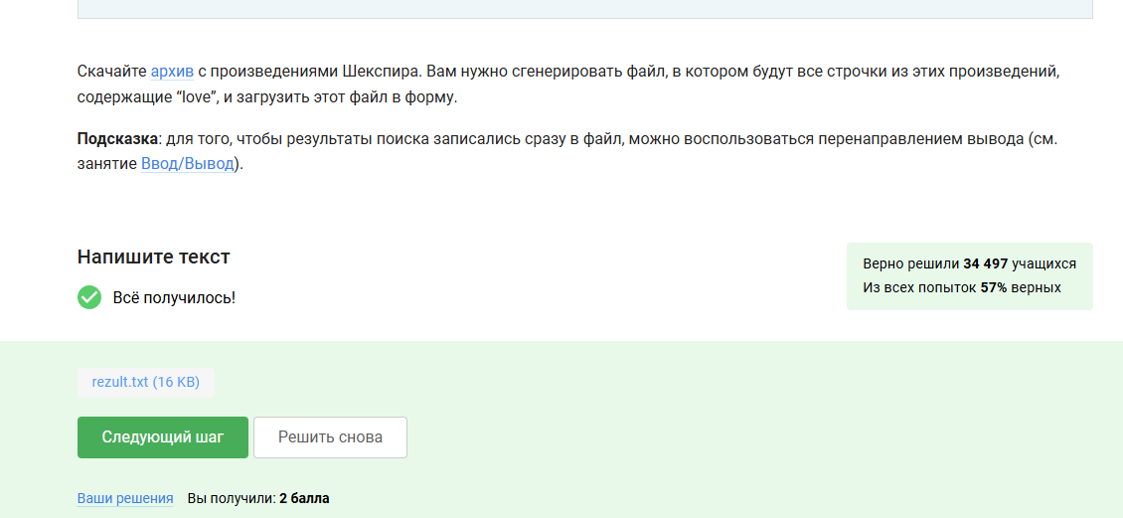

Рис. 28: Задание 28

# 3 Выводы

Были получены знания о Линуксе: терминале, командам, их работе, архиваторам. Были выполнены тесты.